
Colegio Nuestro Tiempo - R.B.D.: 14.507-6
Teacher of English Language: Francisca Alvarez P.
Profesor de Artes Musicales: Cristóbal Baeza
Guía de trabajo N°13
Idioma extranjero: Inglés y Artes Musicales
Cuarto Básico
Semana 13

Name: ____________________________________________________________ Date: June 22nd, 2020
Total score: 14 points Score: ____________

Objectives | To Read, listen & answer questions related to “Snow White Goes to Town” Chap.3

Picture Dictionary “Snow White Goes to Town “ Chapter 3.
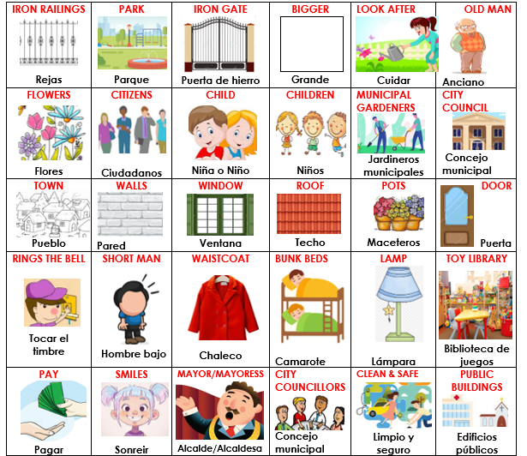

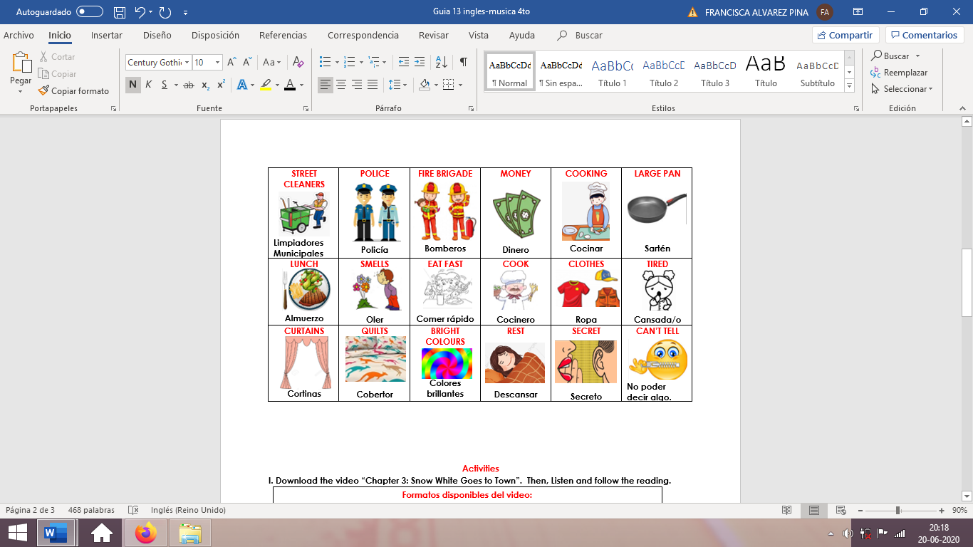

Activities
I. Download the video “Chapter 3: Snow White Goes to Town”. Then, Listen and follow the reading.
Formatos disponibles del video:

1. En la página online del colegio: cnt.webescuela.cl
2. En el establecimiento en archivo digital para traspaso a pendrive de Apoderado.
3. Mediante correo electrónico. Idiomaextranjeroingles.cnt@gmail.com

II. After read and listen to the chapter 3. Answer the questions from the video in your notebook. (9 pts)
1) Who looks for the flowers in the park?  a) Children  b) Municipal gardeners  c) Police officers | 2) Who Pays to the municipal gardeners?  a) City council  b) The bank  c) Nobody | 3) The Dwarves’ house has windows colour …  a) Red  b) Brown  c) Green
4)The man with the red waistcoat is…  a) Short  b) Tall | 5) The Dwarves help…  a) Old people  b) Children in trouble | 6)What is a city council?  a) An institution  b) A person
7)Who is a Mayor or Mayoress?  a) A superhero  b) The most important person in the world  c) The most important person in the City Council | 8) Bunk beds mean…  a) Cuna  b) Cama de dos plazas  c) Camarote | 9)Quilt means …  a) Alfombra  b) Cobertor  c) Sábanas

III. In your notebook, Draw a community worker. (5 pts)

Actividad Música
Objetivo: Crear una coreografía para una danza clasica.

Te invito a ver el siguiente vídeo sobre una danza clásica animada por Disney.

https://youtu.be/L8jKNdNyyrI

Luego invita a tus familiares a participar de una coreografía con elementos que aparezcan en el vídeo, siguiendo los pasos que la canción va proponiendo.

Además contesta las siguientes preguntas:
- ¿Te gustó el video?
- ¿Conoces la música que suena?
- ¿Te gusta bailar? ¿Por qué?
- ¿Tienes algún familiar que le guste bailar?
- ¿Quién te enseñó a bailar?
- ¿Qué bailes conoces? ¿Cuál te gusta más?

Recuerda!! : En caso de tener dudas o consultas sobre las actividades de alguna guía, no duden en escribir al correo idiomaextranjeroingles.cnt@gmail.com o a crisbamusica@gmail.com . Así mismo, si es posible tomar fotos y/o enviar las guías de trabajo de inglés realizadas para ser revisadas y entregar retroalimentación de sus trabajos.

